Два малошумящих усилителя
А.Н. Зикий¹, П.Н. Зламан³,
С.О. Мамченко³, А.И. Пустовалов²
¹Институт компьютерных технологий и информационной безопасности Южного федерального университета, Таганрог
²АО «Таганрогский НИИ связи», Таганрог
³Научно-конструкторское бюро МИУС
Южного федерального университета, Таганрог

Аннотация: Проведено экспериментальное исследование двух малошумящих усилителей. Первый усилитель содержит один каскад на микросхеме HMC374, второй МШУ содержит два каскада на той же микросхеме. Получены амплитудные и амплитудно-частотные характеристики обоих усилителей, проведено сравнение с паспортными характеристиками. Усилители соответствуют паспортным данным по всем параметрам, кроме мощности насыщения на верхней граничной частоте.
Ключевые слова: Малошумящий усилитель, амплитудно-частотная характеристика, амплитудная характеристика, мощность насыщения.

Отечественная и зарубежная электронная промышленность выпускает значительное количество усилителей мощности на диапазон частот от единиц мегагерц до десятков гигагерц. [1-3]. Разнообразие предъявляемых требований к усилителям не позволяет использовать узкую номенклатуру микросхем и транзисторов, поэтому элементная база высокочастотных усилителей постоянно совершенствуется.
Целью настоящей работы является экспериментальное исследование основных характеристик двух малошумящих усилителей на микросхеме фирмы Analog Device HMC374. [5]. Первый усилитель содержит один каскад усиления на микросхеме HMC374. Его схема типовая и здесь не приводится. Второй усилитель состоит из двух микросхем того же типа. Его схема приведена на рисунке 1. Он содержит развязывающий аттенюатор 4,5 дБ между микросхемами усилителей.
В соответствии с указанными схемами были изготовлены макеты усилителей, фотография которых приведена на рисунке 2.
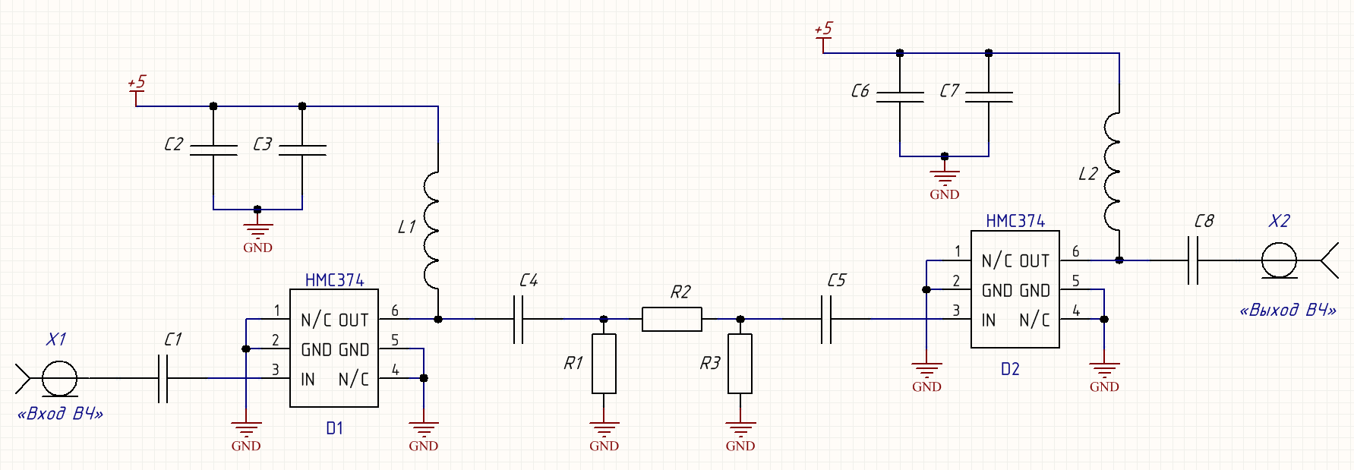
Рисунок 1 – Принципиальная схема двухкаскадного усилителя

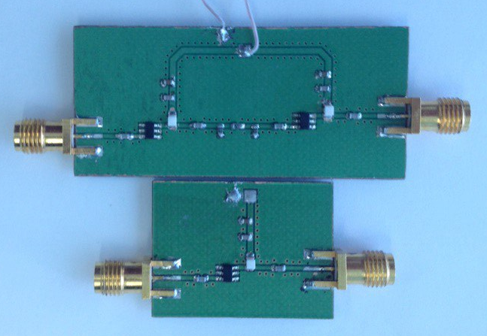
Рисунок 2 – Фото двух усилителей
Однокаскадный МШУ выполнен на трехслойной печатной плате из фольгированного диэлектрика размером 23,5x31x1,5мм. Все детали и проводники выполнены на одной стороне печатной платы. Другая сторона полностью металлизирована. Двухкаскадный МШУ собран на трехслойной печатной плате из фольгированного диэлектрика размером 26x56,5x1,5мм. Для включения в измерительный тракт оба МШУ снабжены гнездами типа SMA [4].
Эксперименты проводились на установке, содержащей векторный анализатор цепей типа N5230c, комплект кабелей, переходов и источник питания типа GPD-7303s.
В первом эксперименте снимались амплитудно-частотная характеристика (АЧХ) однокаскадного МШУ. Результат измерений показан на рисунке 3 при входной мощности минус 20 дБм.
Во втором эксперименте исследовалась амплитудная характеристика однокаскадного МШУ на частоте 3 ГГц. Результат измерений изображен на рисунке 4.
В третьем эксперименте получена АЧХ двухкаскадного МШУ. Рисунок 5 отображает результат измерений при входной мощности минус 30 дБм.
В четвертом эксперименте была получена амплитудная характеристика двухкаскадного МШУ. На рисунке 6 можно видеть результат измерения на частоте 3 ГГц.

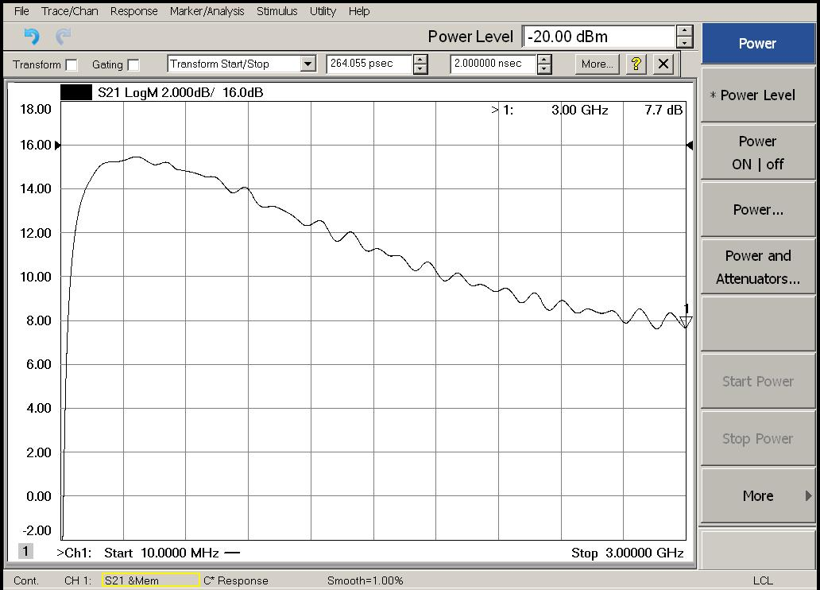
Рисунок 3 – АЧХ однокаскадного усилителя

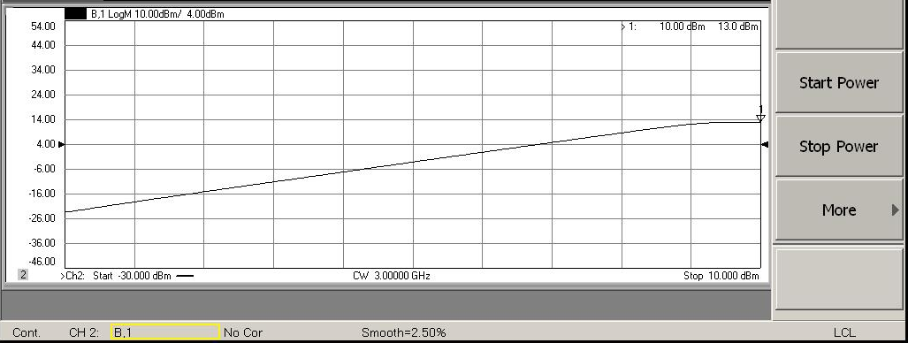
Рисунок 4 – Амплитудная характеристика однокаскадного усилителя на
частоте 3 ГГц.

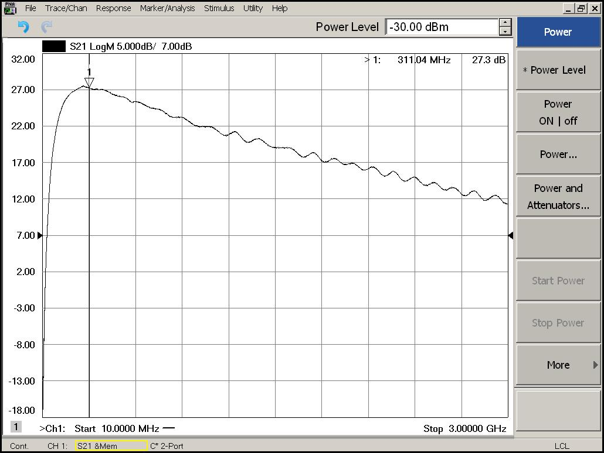
Рисунок 5 –АЧХ двухкаскадного усилителя
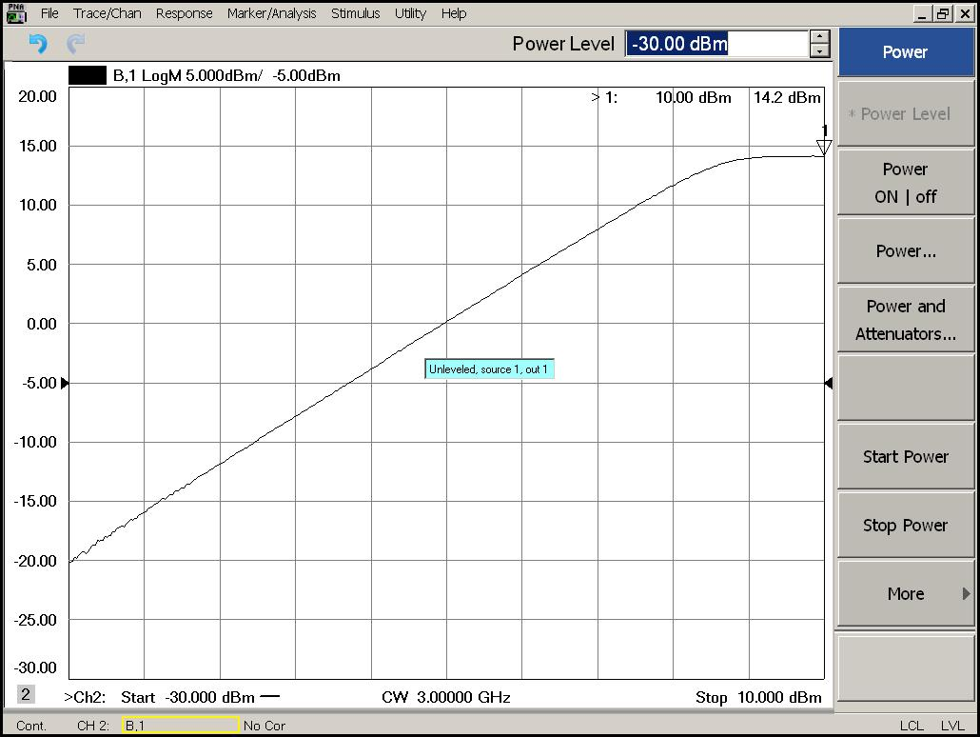
Рисунок 6 – Амплитудная характеристика двухкаскадного усилителя на частоте 3 ГГц.
В пятом эксперименте была проведена дополнительная проверка мощности насыщения в связи с тем, что на частоте 3 ГГц мощность насыщения не соответствует паспортным данным. Для этого был использован измерительный стенд, содержащий генераторы стандартных сигналов Г4-76А (0,4 -1,2 ГГц) и Г4-80 (2,56 – 4 ГГц), анализатор спектра GSP-827 и источник питания GPD-7303. На частоте 2,7 ГГц при Pвх=6 дБм была получена выходная мощность 15 дБм. На частоте 1,2 ГГц при Pвх=0 дБм получена выходная мощность 16…17 дБм. На частоте 0,4 ГГц при Pвх=0 дБм получена выходная мощность 20 дБм.
При проведении данной работы был использован предыдущий опыт авторов [3,6,9], а также других исследователей [7,8].

Выводы
1.Результаты измерений сведены в таблицу, из которой видно, что оба усилителя соответствуют паспортным данным или приближены к ним.

Таблица
Наименование параметра, размерность | 1 каскад |  | 2 каскада
Наименование параметра, размерность | измерено | паспортные данные | измерено | паспортные данные
Коэффициент усиления на частоте 0,3 ГГц,дБ | 15,3 | 12 -15 | 27,3 | 24 - 30
Коэффициент усиления на частоте 3 ГГц,дБ | 7,7 | 6 - 9 | 11 | 12 - 18
Мощность насыщения, дБм, при Pвх=10 дБм, f=3 ГГц | 13 | 23 | 14,2 | 23
Мощность насыщения, дБм, при Pвх=0 дБм, f=0,4 ГГц | 20 | 23 | 20 | 23
Входная мощность в точке перегиба амплитудной характеристики, дБм | +8 | - | +4 … 5 | -
Неравномерность АЧХ в полосе от 0,3 до 3 ГГц, дБ | 7,1 | 9 | 16,3 | 18
Ток потребления, мА | 71 | 90 | 142 | 180

2.Исследованные усилители могут найти применение в радиоприёмных устройствах СВЧ[9,10].

Литература
- Белов Л.А. Устройства формирования СВЧ-сигналов и их компоненты. Учебное пособие. – М.: Издательский дом МЭИ, 2010. -320 с.
- Карпов Ю. Отечественные транзисторные усилители СВЧ. Компоненты и технологии, 2007, №1, с. 86-92.
- Зикий А.Н., Сальный И.А., Пустовалов А.И. Ограничительные свойства серийных малошумящих усилителей. Инженерный вестник Дона, 2016, №4 URL:ivdon.ru/ru/magazine/archive/n4y2016/3774
- Джуринский К.Б. Миниатюрные коаксиальные радиокомпоненты для микроэлектроники СВЧ. – М.: Техносфера, 2006. – 2016 с.
- HMC374/HMC374E. SMT PHEMT Low Noise Amplifier 0,3 – 3,GHz. Analog Device, v.00.0045. – 6 p.
- Зикий А.Н., Зламан П.Н., Власенко Д.В. Экспериментальное исследование усилителя мощности сантиметрового диапазона. Вопросы специальной радиоэлектроники, серия общие вопросы радиоэлектроники. 2013, №1, с.136 -139.
- Pieter L.D. Abrie. Design of RF and Microwave Amplifiers and Oscillators. Boston, London. Artech House Publishers. 2009. -480 p.
- Devendra K. Misra. Radio-Frequency and Microwave Communication Circuits: Analysis and Design. John Wiley & Sons, Inc. 2001. -632 p.
- Пустовалов А.И. Двухканальное приемное устройство СВЧ диапазона. // Инженерный вестник Дона, 2010, №2. URL: ivdon.ru/ru/magazine/archive/n2y2010/195
- Receiving Products: Amplitude and Frequency measurement. Elisra Microelectronics, 77 p.

References
1. Belov L.A. Ustroystva formirovaniya SVCh-signalov i ikh komponenty. Uchebnoe posobie [Devices for the formation of microwave signals and their components]. M.: Izdatel'skiy dom MEI, 2010. 320 p.
2. Karpov Yu. Otechestvennye tranzistornye usiliteli SVCh. Komponenty i tekhnologii, 2007, №1, p. 86-92.
3. Zikiy A.N., Sal'nyy I.A., Pustovalov A.I. Inženernyj vestnik Dona (Rus), 2016, №4. URL: ivdon.ru/ru/magazine/archive/n4y2016/3774.
4. Dzhurinskiy K.B. Miniatyurnye koaksial'nye radiokomponenty dlya mikroelektroniki SVCh [Miniature coaxial radio components for microwave microelectronics]. M.: Tekhnosfera, 2006. 2016 p.
5. HMC374/HMC374E. SMT PHEMT Low Noise Amplifier 0,3 – 3,GHz. Analog Device, v.00.0045. 6 p.
6. Zikiy A.N., Zlaman P.N., Vlasenko D.V. Voprosy spetsial'noy radioelektroniki, seriya obshchie voprosy radioelektroniki. 2013, №1, p.136 -139.
7. Pieter L.D. Abrie. Design of RF and Microwave Amplifiers and Oscillators. Boston, London. Artech House Publishers. 2009. 480 p.
8. Devendra K. Misra. Radio-Frequency and Microwave Communication Circuits: Analysis and Design. John Wiley & Sons, Inc. 2001. 632 p.
9. Pustovalov A.I. Inženernyj vestnik Dona (Rus), 2010, №2. URL: ivdon.ru/ru/magazine/archive/n2y2010/195.
10. Receiving Products: Amplitude and Frequency measurement. Elisra Microelectronics, 77 p.

